МБДОУ «Александровский детский сад «Ягодка»

**Дидактическая игра**

***"Собери из частей грибы"***

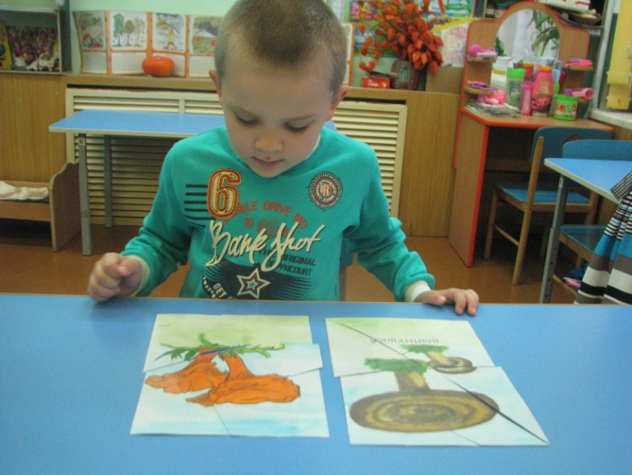

Подготовила: воспитатель

                                                                         МБДОУ «Александровский

                                                               детский сад «Ягодка»

                                                    Видякина И.И.

Александровка 2014 г.

**Цель:** закреплять знания детей о грибах, учить составлять целое из частей,развивать мышление, воображение.

**Ход игры**:

Игра состоит из разрезных картинок, из которых необходимо собрать целую картинку с изображением грибов.

